  - ГОТОВАЯ РАБОТА • СОГЛАСОВАНИЕ ТЕМЫ И ПРОЕКТИРОВАНИЕ

Информационная система «МузЛото»
  - Замена Google Sheets и мобильного административного приложения
Тема: автоматизация учёта мероприятий, бронирований и подтверждённых продаж билетов. Формы клиентов на FormDesigner сохраняются.

1. Согласование темы

1.1. Предметная область и назначение
«МузЛото» организует музыкальные лото и квизы. Клиенты оформляют заявки на билеты через внешнюю форму FormDesigner, а сотрудники вручную подтверждают поступление оплаты и управляют мероприятиями. Сейчас данные хранятся в Google Sheets и обрабатываются через мобильный административный интерфейс.
Цель проекта — создать собственную информационную систему на ASP.NET Core с PostgreSQL: сохранить сложившиеся бизнес-процессы, заменить Google Sheets и мобильное приложение единым адаптивным веб-интерфейсом, автоматизировать расчёты и синхронизацию изменений.

1.2. Границы разработки
Заменяем | Сохраняем
Google Sheets: игры, бронирования, продажи, отчёты | Клиентскую форму на FormDesigner.ru
Мобильный административный интерфейс | Ручное подтверждение факта оплаты сотрудником
Ручной пересчёт доступных билетов | Контакты по телефону, Telegram и WhatsApp

1.3. Основные функции
- Управление играми и сеансами: название, описания, дата, время, цена, локация, обложка, вместимость.
- Приём заявок из FormDesigner, проверка обязательных полей и защита от повторного создания заявки.
- Подтверждение оплаты, изменение количества билетов, отмена и просмотр истории.
- Автоматический расчёт количества доступных билетов и защита от перепродажи.
- Завершение мероприятий, удаление неподтверждённых заявок и сохранение истории продаж.
- Сводная аналитика: количество проданных билетов, выручка, заказы, средний чек, статистика по играм и датам.

1.4. Бизнес-правила
Условие | Поведение системы
Новая заявка | Pending; места пока не занимаются.
Подтверждение оплаты | Только после подтверждения уменьшается остаток; наличие мест проверяется в транзакции.
Завершение игры | Неоплаченные заявки удаляются; оплаченные сохраняются в истории.
Изменение количества | Для оплаченного бронирования пересчитываются места и сумма; корректировка платежа — вручную.
Отмена заказа | Места освобождаются; восстановление возможно в течение 1 часа; затем заказ скрывается из активного списка.

1.5. Роли и участники системы
Роль / участник | Возможности
Admin | Доступ ко всем играм, заказам, отчётам, пользователям, настройкам и журналу действий.
Manager | Управление назначенными сеансами: работа с заявками, подтверждение оплаты, изменение вместимости, завершение игры.
User | Зарегистрированный пользователь для учебных сценариев: доступ только к собственным разрешённым ресурсам и API.
Клиент FormDesigner | Заполняет внешнюю форму, не получает административную учётную запись.
Интеграция FormDesigner | Технический источник входящих заявок с отдельной проверкой подлинности, не пользовательская роль.

1.6. Список сущностей
Основные сущности предметной области: AppUser, Role, UserRole, Game, GameSession, Booking, Payment, BookingStatusHistory, GameImage, EventStaffAssignment, ExternalSubmission. Стандартные таблицы ASP.NET Core Identity обеспечивают хранение учётных данных и ролей.

1.7. События предметной области
Событие | Что происходит
Поступила заявка | Создаётся неоплаченная бронь; сотрудник получает уведомление.
Подтверждена оплата | Заказ переходит в Confirmed; свободных мест становится меньше.
Изменён заказ | Пересчитываются связанные показатели; сохраняется история изменений.
Отменён заказ | Занятые места освобождаются; запись исключается из активного списка по правилам.
Изменена вместимость | Пересчитывается остаток и обновляется административный интерфейс.
Игра завершена | Приём бронирований закрывается; Pending-заявки удаляются, оплаченные переходят в историю.

2. Проектирование

2.1. Схема базы данных: предметная область
Основная бизнес-модель содержит каталог игр, отдельные даты проведения, бронирования и связанные с ними оплаты, изображения и журнал изменений. Ниже показаны первичные (PK) и внешние (FK) ключи.
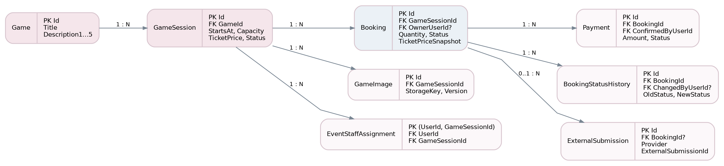
Рис. 1. Логическая схема основных таблиц. Стрелки показывают связи между сущностями.

2.2. Пользователи, роли и назначения сотрудников
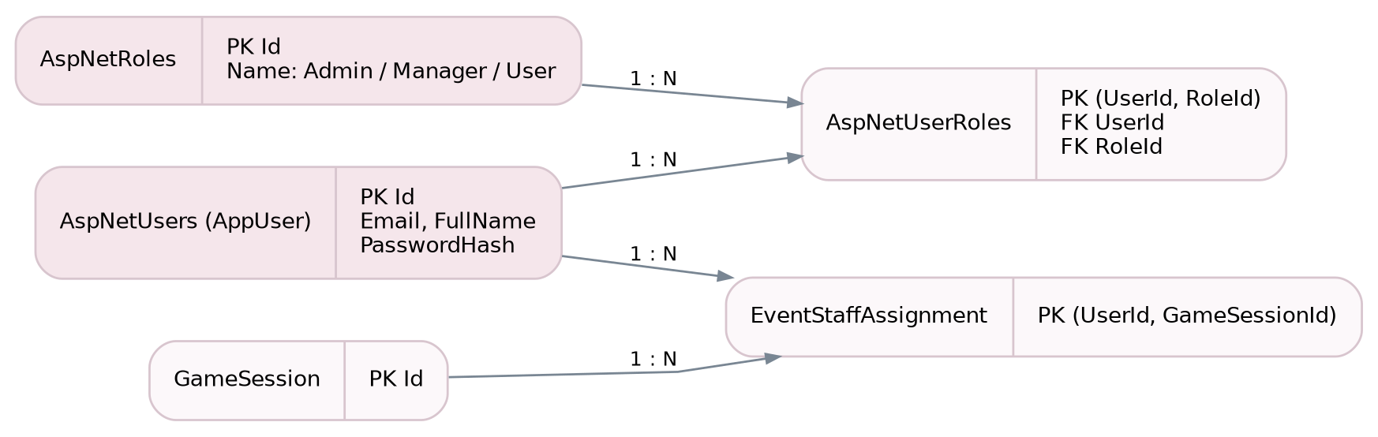
Рис. 2. Связи пользователей с ролями Identity и назначениями на сеансы.
У одного пользователя может быть несколько ролей (M:N через AspNetUserRoles). Назначение сотрудников на мероприятия — отдельная M:N связь через EventStaffAssignment с составным ключом (UserId, GameSessionId).

2.3. Структура основных таблиц
Таблица | Основные поля и ключи
AspNetUsers (AppUser) | PK Id; Email, FullName, PasswordHash. Учётные записи сотрудников и учебных пользователей.
AspNetRoles | PK Id; Name. Значения: Admin, Manager, User.
AspNetUserRoles | PK/FK UserId + RoleId. Составной ключ связи пользователей и ролей.
Games | PK Id; Title, Description1–5. Название и описание формата игры.
GameSessions | PK Id; FK GameId; StartsAt, Venue, MapUrl, DurationMinutes, AgeLimit, TicketPrice, Capacity, SalesStatus, IsCompleted.
Bookings | PK Id; FK GameSessionId; FK OwnerUserId?; LegacyId, TeamName, CustomerName, Phone, Telegram, Quantity, TicketPriceSnapshot, Status, CreatedAt, ConfirmedAt.
Payments | PK Id; FK BookingId, ConfirmedByUserId; Amount, Status, ConfirmedAt.
BookingStatusHistory | PK Id; FK BookingId, ChangedByUserId?; OldStatus, NewStatus, ChangedAt, Reason.
GameImages | PK Id; FK GameSessionId; StorageKey, SortOrder, Version.
EventStaffAssignments | PK/FK (UserId, GameSessionId). Назначение менеджера на сеанс.
ExternalSubmissions | PK Id; FK BookingId?; Provider, ExternalSubmissionId, ReceivedAt.

2.4. Связи и ограничения целостности
- 1:M — Game → GameSession; GameSession → Booking и GameImage; Booking → Payment и BookingStatusHistory.
- M:N — AppUser ↔ GameSession через EventStaffAssignments (составной PK); AppUser ↔ AspNetRoles через AspNetUserRoles.
- Уникальность (Provider, ExternalSubmissionId) для защиты от повторных заявок FormDesigner.
- Индексы для поиска: Bookings(GameSessionId, Status), GameSessions(StartsAt); цена и суммы — decimal.
- Остаток = Capacity − сумма Quantity только у подтверждённых действующих бронирований. Подтверждение выполняется атомарно.
- Оплаченные заказы и платежи не удаляются каскадно; для мероприятий с финансовой историей применяется архивирование.

2.5. Страницы веб-приложения (Razor Pages)
Маршрут | Назначение / доступ
/dashboard | Сводка по продажам и ближайшие мероприятия • Admin, Manager.
/events | Список игр, поиск и фильтры • Admin, Manager.
/events/create | Классическая POST-форма создания, серверная валидация • Admin.
/events/{id} | Карточка игры и связанные сеансы • авторизованные с правами.
/events/{id}/edit | Классическая POST-форма редактирования • Admin / назначенный Manager.
/events/capacity | Вместимость и свободные места • Admin / назначенный Manager.
/events/completed | Отметка завершения игры • Admin / назначенный Manager.
/bookings | Подтверждённые заказы • Admin / назначенный Manager.
/bookings/pending | Заявки в ожидании оплаты • Admin / назначенный Manager.
/bookings/history | История оплаченных покупок • Admin / назначенный Manager.
/reports | Продажи, выручка, средний чек, отчёты по играм и датам • по полномочиям.
/account/login | Вход в систему • без авторизации.
/account/register | Регистрация • без авторизации, базовая роль User.
/admin/users | Пользователи и назначение ролей • только Admin.

Интерфейс для сотрудников адаптируется под смартфон (PWA). Сохраняются четыре основных раздела старого приложения: «Покупки билетов», «Кол-во билетов на дату», «Отметить что игра прошла», «Нужно подтвердить». Клиентская форма на FormDesigner не заменяется Razor-страницей.

2.6. Три AJAX-действия
- Подтвердить оплату — без перезагрузки обновить статус заявки и доступный остаток.
- Изменить количество билетов — пересчитать количество мест и стоимость заказа.
- Завершить мероприятие — обновить его статус и убрать связанные заявки из активного списка.
Изменяющие AJAX-запросы используют X-CSRF-TOKEN для cookie-сессии, показывают ошибки (в том числе 401, 403, 409) и обновляют только нужный фрагмент страницы.

2.7. REST API: список эндпоинтов
Метод | Маршрут | Назначение
POST | /api/auth/login | Проверка e-mail и пароля, выдача JWT.
GET | /api/v1/events | Получить список доступных сеансов.
GET | /api/v1/events/{id} | Получить выбранный сеанс.
POST | /api/v1/events | Создать сеанс, ответ 201 + Location.
PUT | /api/v1/events/{id} | Обновить данные сеанса.
DELETE | /api/v1/events/{id} | Удалить пустой тестовый сеанс с безопасными зависимостями.
GET | /api/v1/bookings | Получить доступные пользователю заказы.
GET | /api/v1/bookings/{id} | Получить карточку доступного заказа.
POST | /api/v1/bookings | Создать заказ в пределах разрешённых прав.
PUT | /api/v1/bookings/{id} | Изменить доступный заказ.
GET | /api/v1/reports/summary | Получить сводку подтверждённых продаж.
GET | /api/v2/events | Расширенный контракт: remainingTickets, mapUrl.

Требования к API
- Отдельные Web API-контроллеры /api/…, DTO для входа и выхода; Swagger с JWT Bearer.
- Все бизнес-эндпоинты требуют JWT. Без токена — 401; без прав — 403; ресурс не найден — 404.
- При невалидном вводе — 400 ProblemDetails; при конфликте свободных мест — 409 Conflict.
- Версии v1 и v2 отличаются контрактом: v2 добавляет remainingTickets и mapUrl; срок JWT ≤ 1 часа.
- UserId при создании ресурса через API берётся из claims, а не из тела запроса.

Интеграционный маршрут FormDesigner
Внешняя форма отправляет заявку через отдельный серверный адаптер, например POST /integrations/formdesigner/submissions (проектируемый маршрут). Это не пользовательский JWT API: подлинность источника должна проверяться поддерживаемым механизмом (секрет/подпись/токен). Фактический способ обмена и обновления справочников нужно сверить с текущими настройками FormDesigner.

2.8. SignalR: события в реальном времени
Хаб: BookingHub. Изменения распространяются через IHubContext из прикладных сервисов после успешного сохранения данных в базе.
Событие | Кому и что передаётся
BookingCreated | Сотрудникам конкретного сеанса: появилась новая заявка в «Нужно подтвердить».
BookingConfirmed | Сотрудникам сеанса: заказ подтверждён, изменены раздел покупок и отчёт.
BookingUpdated | Сотрудникам сеанса: количество, статус или данные заказа изменены.
TicketsAvailabilityChanged | Сотрудникам сеанса: новый остаток доступных билетов.
GameCompleted | Сотрудникам сеанса: игра завершена, активные списки обновлены.

Группы: event:{id} для конкретного сеанса. При вступлении проверяются авторизация и назначение сотрудника. Хаб защищён [Authorize]; на подключении и отключении выполняется логирование. После разрыва связи клиент переподключается, повторно вступает в доступные группы и запрашивает текущее состояние.

2.9. Политики безопасности и разграничение доступа
Политика | Правило
AdminOnly | Доступ разрешён только роли Admin (например, /admin/users).
CanManageGame | Admin — любой сеанс; Manager — только назначенный через EventStaffAssignments.
CanManageBooking | Admin или Manager, назначенный на сеанс бронирования; подтверждать оплату User не может.
CanViewOwnBooking | User может видеть только свой Booking, если OwnerUserId совпадает с ID из claims.
CanViewReports | Admin — все отчёты; Manager — только по своим мероприятиям.

Политика CanManageBooking реализуется через AuthorizationHandler и вызов IAuthorizationService.AuthorizeAsync(User, booking, "CanManageBooking"). Проверка выполняется на сервере; скрытие кнопок в интерфейсе не заменяет проверку прав.

2.10. Основные механизмы безопасности
- ASP.NET Core Identity, роли Admin/Manager/User, cookie-аутентификация для Razor Pages и JWT для Web API.
- Валидация форм, антифоргери-защита POST/AJAX, кодирование вывода Razor и Content Security Policy.
- Пароли: не менее 6 символов с цифрой; блокировка после 5 ошибок на 15 минут; выход — POST.
- Security headers, HTTPS, хранение ключей и секретов вне исходного кода, аудит действий.

Вывод
Для итогового проекта выбрана реальная предметная область «МузЛото». Определены роли, сущности, бизнес-события и структура базы данных, разработаны списки Razor-страниц, REST API-эндпоинтов, SignalR-событий и политик доступа. Проект соответствует двум пунктам домашнего задания и служит основой для последующей реализации.

